https://x.gd/AU07x
日刊自動車新聞 コラム「車笛」 ２００７年３月３１日（土）
食糧危機とエネルギー（２）
卵の黄身は薄かった
DME自動車普及委員会 事務局長 若狭 良治

飼料用「米」で育った鶏卵の白い黄身

先月の本欄（日刊自動車新聞コラム）で「飼料用トウモロコシ」の高騰と「えさ米」について記述したが、今回は続きに触れてみたい。
カラー写真ではないのでわかりにくいが、写真の卵は、鶏の飼料トウモロコシ（全飼料中の約70％）の代わりに「飼料用米」を混ぜた飼料で育て卵である。
アルファルファ（牧草の一種）を加えたので、少し淡い黄色であるが、一般の鶏卵と比べて、明らかに黄色みが薄い。
アルファルファを入れないと、黄身はさらに白くなるということである。
青森トキワ養鶏農協の石澤直士専務理事が「米」で育てた卵である。

また、茨城県の「JAやさと（八郷）」の鶏肉生産部会の友常雅夫部会長からは、11年前から取り組んできた飼料用稲・麦の作付けとそれらの飼料で飼育している鶏肉の紹介を受けた。
トウモロコシなどの従来飼料に比べて、脂肪黄色みを帯びているが、味が良く、評判の良いことが報告された。

トウモロコシと玄米、見目違えど同じ栄養

また、その際、トウモロコシと国内産穀物との栄養比較示され、トウモロコシと米が似た栄養成分であることが説明された。見た目は変わるが、栄養価としての問題はないのである。
その後、「JAやさと」のホームページを拝見したら、関東で初めての特定JAS認定を受けた地鶏を育てているということである。

これらは2007年3月19日にJA東京南新宿ビルで開催された「飼料向け稲・麦生産と循環型地域農業に関する学習討論会」で得た情報である。
この会は、東都生活協同組合が呼びかけたもので、生協の友人に誘われて参加した。
その友人は、生協で産事業を長年取り組んできており、現在の環境問題やエネルギー問題、食糧の自給率問題などの課題を抱えた農産物や畜産物とそれらの生産者との交流を通して、新しい「耕畜連携の循環型地域農業の構築」を目指している。
現在、彼の考えている内容について、彼の提案書から抜粋して紹介したい。

飼料と畜産の給餌で自給率向上と再生を

「畜産・酪農家は家畜排出物を完全発酵させ耕種農家に供給し、農家は稲わらなどから作った堆肥（たい肥）と合わせて活用する。
この循環により消費者に安全良質な農畜産物を供給することができる。
また、同時に、家畜排出物の良質堆肥（たい肥）化により水と土壌の汚染が抑制され、耕種農家も化学農薬や化学肥料の使用を抑制していくという循環を確立する。

また、生協や消費者段階で生ゴミ分別の徹底化により、飼料化と堆肥化を推進することで一層の地域循環が形成される。
そのような連携を一層進め飼料作物生産農家と畜産農家での給餌が実現できると、食料自給率の向上が可能とる。
さらに、家畜排出物のメタ発酵を通じて生成されるメタンガス活用による熱源や発電、さらにはエンジン燃料にまで利用拡大することも可能となる。
このような食料自給率向上と再生可能エネルギーの持続的生産の両立を成立させた自然環境保全を総体として推進していきたい」。
さて、この考え方は特別なものではなく、地域的に実現を図る努力がさまざまなところで試行錯誤を重ねているところであり、最終的にコスト問題がネックとなってとん挫している事例も多い。
しかし、今回の「学習討論会」で、呼びかけ人である千葉県の米作農家の方から、最後にまとめ、発言として示された話が特に印象を深めた。
「なんとなくこのような話は以前から聞いていたが、トウモロコシの高騰と鶏卵関係や飼料米の話などとエネルギー問題を身近に感じる時代になっている。
千葉県は湿地率向上と再生可能エネルギーの持続的生産の両立を成立させた自然環境保全を総体とし推進していきたい」
さて、この考え方は特別なものではなく、地域的に実現図る努力がさまざまなところで試行錯誤を重ねているところであり、最終的にコスト問題がネックとなってとん挫している事例も多い。
帯での水田が多く、二毛作もできない地域が多く、米麦という田畑の有効利用は他人事のように考えていたが、私たち自身が何かをしなければいけないと感じている」。
つまり、農家においてもしかし、今回の「学習論会」で、呼びかけ人である葉県の米作農家の方から、最後にまとめ、発言として示された話が特に印象を深めた。
「なんとなくこのような話は以前から聞いていたが、トウモロコシの高騰と鶏卵関係や飼料米の話などとエネルネルギー問題を肌で感じる時代になったということである。

耕畜連携というが、畑作あるいは水田耕作農家と畜産農家は同じ農家というが、営農の方法も異なり、お互いが専門家であるがゆえの連携が少ないのが実態である。

また、国の米作に関連する政策は、国産米の過剰とそれに伴う減反政策、また政策的に輸入せざるを得ない外国産米の処理にかかわる費用などがかさむことから有効なる施僕が生まれにくい状況にある。
つまり、多用途多収穫米などの研究や推進という政策に結びつく気配がない。
中国には反収25俵という米があるそうだ。
今後の食料自給率向上、あるいはエタノール製造に回ることによる米国産や中国産の飼料用トウモロコシの不足と価格高騰の問題を解消するための飼料用米を考えると、品種改良による多収穫性向上を図らねばならないのだが、それらの取り組みがしづらい状況がある。

さらに、畜産の中でも肉牛育成への飼料供給は政策面で恩典が多いが、養鶏への飼料供給での恩典は低めに抑えられているなど、価格の優等生であった鶏卵の先行きに不安が残るという意見もあった。
しかし、そのような状況の中でも、今回のような「討論会」が開催され、参加者一同が同じ考え方を共有し、耕畜連携の取り組みを深化させていく方向性が出てきたことは、「先行きが明るいということか!」と一人点だが、なんとなく納得した一日であった。

ギー問題を身近に感じる時代になっている。千葉県は湿地帯での水田が多く、二毛作もできない地域が多く、米麦という田畑の有効利用は他人事のように考えていたが、私たち自身が何かをしなければいけないと感じている」。
つまり、農家においてもエネルギー問題を肌で感じる時代になったということである。

耕畜連携というが、畑作あるいは水田耕作農家と畜産農家は同じ農家というが、営農の方法も異なり、お互いが専門家であるがゆえの連携が少ないのが実態である。

また、国の米作に関連する政策は、国産米の過剰とそれに伴う減反政策、また政策的に輸入せざるを得ない外国産米の処理にかかわる費用などがかさむことから有効なる施策が生まれにくい状況にある。
つまり、多用途多収穫米などの研究や推進という政策に結びつく気配がない。
中国には反収25俵という米があるそうだ。
今後の食料自給率向上、あるいはエタノール製造に回ることによる米国産や中国産の飼料用トウモロコシの不足と価格高騰の問題を解消するための飼料用米を考えると、品種改良による多収穫性向上を図らねばならないのだが、それらの取り組みがしづらい状況がある。
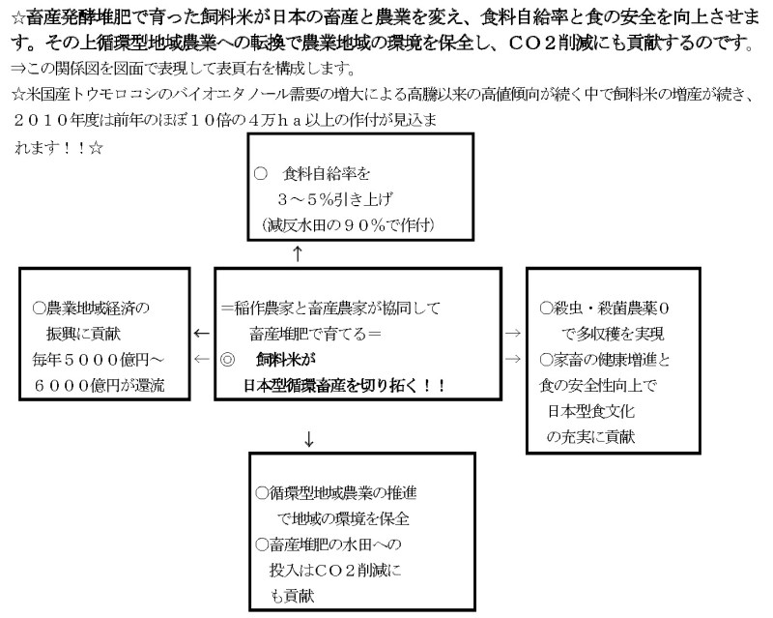
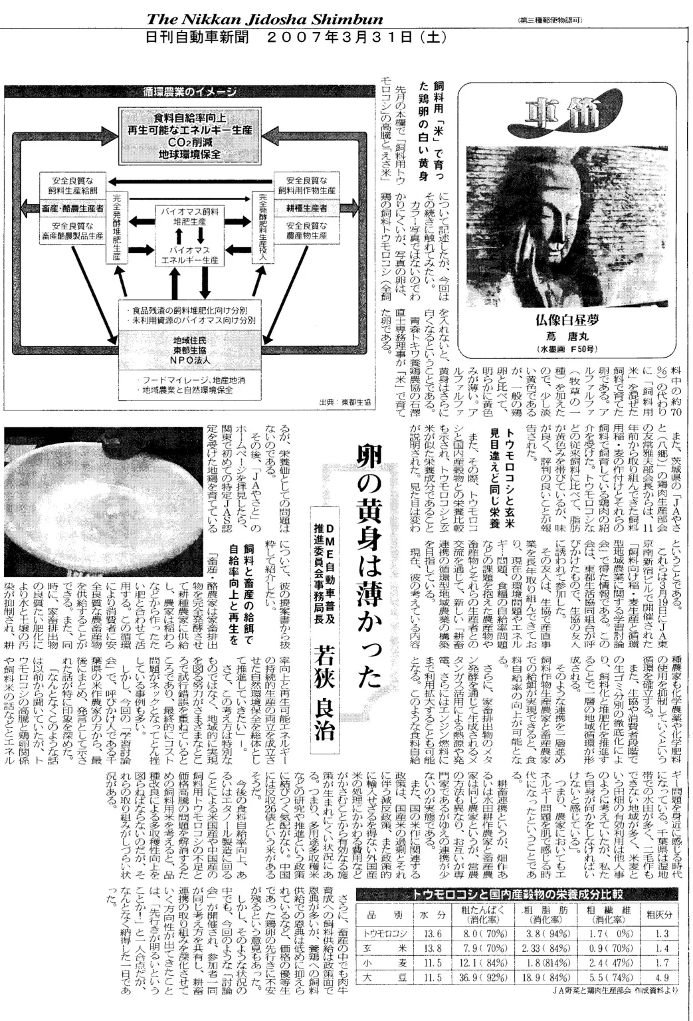
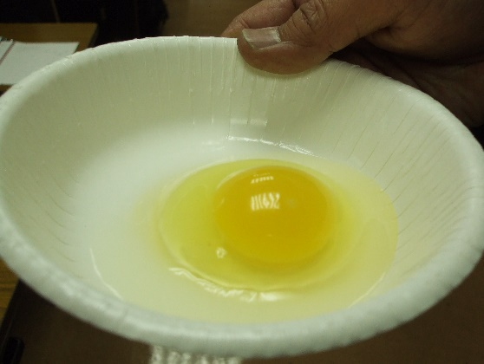
白い黄身
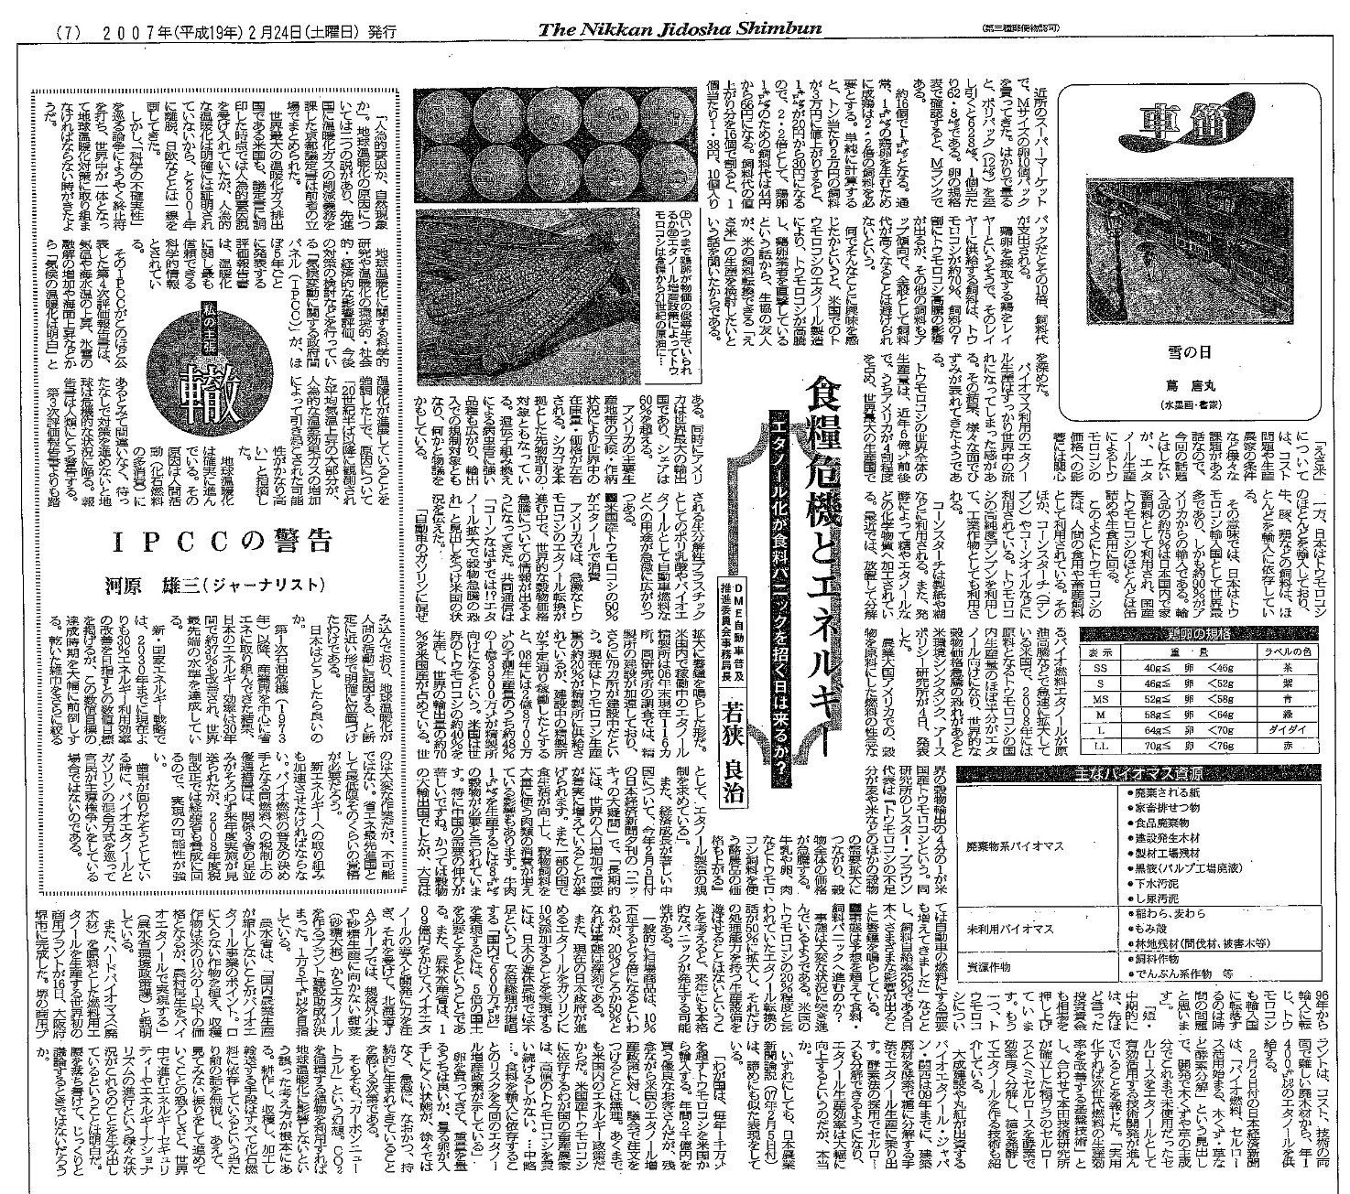

日刊自動車新聞 コラム「車笛」 ２００７年２月２４日（土）
食糧危機とエネルギー（１）
エタノール化が食料パニックを招く日は来るか?
DME自動車普及委員会事務局長 若狭 良治

近所のスーパーマーケットで、Mサイズの卵10個パック買ってきた。
はかり計ると、ポリパック （12㌘） を引くと628㌘、1個当たり62.8㌘である。
卵の規格表で確認すると、Mランクである。
約15個で1㌔㌘となる。
通常、1㌔㌘鶏卵を生むために成鶏は2.2倍の飼料を必要とする。
単純に計算すると、トン当たり2万円の飼料が3万円に値上がりすると、20円から30円になるので、2.2倍として、鶏卵のための飼料は44円から68円になる。
飼料代の値上がり分を16個で割ると、1個当たり1.38円、10個入りパックだとその10倍、飼料代が支出される
鶏卵を採取する鶏をレイヤーというそうで、そのレイヤーに供給する飼料は、トウモロコシが約70％、飼料の7割にトウモロコシの影響が出るが、その他の飼料もアップ傾向で、全般として飼料代が高くなることは避けられないという。

何でそんなことに興味じたかというと、米国でのトウモロコシのエタノール製造により、トウモロコシが高騰し、鶏卵業者を直撃しているという話から、生協の友人米の飼料転換できる「えさ米」の生産を検討したいという話を聞いたからである。
「えさ米」については、コスト問題や生産農家の条件があることなので、今回の話題とはしないが、エタノール生産によるトウモロコシの価格への影響には関心を深めた。

バイオマス利用のエタノール生産はすっかり世界中の流れになってしまった感がある。
その結果、様々な面でひずみが表れてきたようである。
トウモロコシの世界全体の生産量は、近年6億㌧前後で、うちアメリカが4割程度を占め、世界最大の生産国である。
同時にアメリ力は世界最大の輸出国であり、シェアは60％を超える。
アメリカの主要生産地帯の天候・作柄状況により世界中の在庫量・価格が左右される。
シカゴを本とした先物取引の対象ともなっている。
遺伝子組み換えによる病虫害に強い品種も広がり、輸出での規制対象ともなり、何かと物議をかもしている。

一方、日本はトウモロコシのほとんどを輸入しており、牛、豚、などの飼料は、ほとんどを輸入に依存している。
その意味では、日本はトウモロコシ輸入国として世界最多であり、しかも約90％がメリカからの輸入である。
輪入品の約15%は日本国内で家飼料として利用され、国産トウモロコシのほとんどは缶詰めや生食用に回る。
このようにトウモロコシの実は、人間の使用や畜産飼料として利用されている。
そのほか、コーンスターチ（デンプン）やコーンオイルなどに利用されている。
トウモロコシの高純度デンプンを利用して、工業作物としても利用される。
コーンスターチは製紙や糊などに利用される。
また、発酵によって糖やエタノールなどの化学物質へ加工されている。
最近では、放置して分解されるされる生分解性プラスチックとしてのポリ乳酸やバイオエタノールとして自動車燃料などへの用途が急激に広がりつつある。

■ 米国産トウモロコシの50％がエタノールで消費

アメリカでは、急激なトウモロコシのエタノール転換が進む中で、世界的な穀物価格急騰についての情報が出るようになってきた。
共同通信は「コーンなはずでは！エタノール拡大で穀物急騰の恐れ」と見出しをつけ米国の状況を伝えた。

「自動車のガソリンに混ぜるバイオ燃料エタノールが原油高騰などで急速に拡大している米国で、2008年には原料となるトウモロコシの国内生産量のほぼ半分がエタノール向けになり、世界的な穀物価格急勝の恐れがあると米環境シンクタンク、アースポリシー研究所が4日、発表した。
農業大国アメリカでの、穀物を原料にした燃料の性急な拡大に警鐘を鳴らした形だ。
米国内で稼働中のエタノール精製所は2006年末現在116カ所。
同研究所の調査では、精製所の建設が加速しており、さらに79カ所が建設中だという。
現在はトウモロコシ生産量の約20％が精製所に供給されているが、建設中の精製所が予定通り稼働したとすると、2008年には2億8700万
の予測生産量のうち約48％の1億3900万が精製所向けになるという。
米国は世界のトウモロコシの約40％を生産し、世界の輸出量の約70米国産が占めている。
世界の穀物輸出の4分の1が米国産トウモロコシという。

同研究所のレスター・プラウン代表は『トウモロコシの不足分が麦や米などのほかの穀物の需要巡大につながり、物全体の価格が急騰する。牛乳中卵、肉などトウモロコシ飼料を使う酪農品の価格も上がる』として、エタノール製造の規制を求めている。
また、経済成長が著しい中国について、今年（2007年）2月5日付の日本経済新聞夕刊の「ニッキィの大疑問」で、「長期的には、世界の人口増加で需要が着実に増えていることが挙げられます。また一部の国で食生活が向上し、穀物飼料を大量に使う肉類の消費が増えている影響もあります。牛肉を1㌔㌘生産するには8㌔㌘の穀物が必要と言われています。特に中国の需要の伸びが著しいですね。かつては穀物の大輸出国でしたが、大豆は1986年から輸入に転じ、トウモロコシも輸入国に転落するのは時間の問題と思います」。
「短・中期的には、先ほど言った投資資金相場を押し上げています。もう一つ、トウモロコシについては自動車の燃料にするも増えてきました」などとし、飼料自給率25％である日本へさまざまな影響が出ることに警鐘を鳴らしている。

■ 事態は予想を超えて食料・飼料パニックへ進むのか？

事態は大変な状況に突き進んでいるようである。
米国のトウモロコシの20％程度と言・われていたエタノール転換の話が50％に拡大し、それだけ処理能力を持つ生産設備を遊ばせることはないということを考えると、来年にも本格的なパニックが発生する可能性がある。
一般的に相場商品は、10％不足すると2倍になるといわれるが、20％どころか50％とれば事態は深刻である。
また、現在の日本政府が進めるエタノールをガソリンに100％添加することを実現するには、日本の遊休農地では不足というし、安倍総理が提唱する「国内で600万㌔」を実現するには、5倍の国土を必要とするということである。
また、農林水産省は、09億円をかけてパイオエタノールの導入と開発に力を注それを受けて、北海道ＪＡグループでは、規格外小麦や砂糖生産に向かない甜菜（砂糖大根）からエタノールを作るプラント建設助成が決まった。
1万5千㌔を目指している。
農水省は、「国内農業生産が縮小しないことがバイオエタノール事業のポイント。ロに入らない作物を植え、収穫作物は米の10分の1以下の価格となるが、農村再生をバイオエタノールで実現する」（農水省環境政策課）と説明している。
また、ハードバイオマス（廃木材）を原料とした燃料用エタノールを生産する世界初の商用プラントが16日、大阪府堺市に完成した。
堺の商用プラントは、コスト、技術の両面で難しい木材から、年1400のエタノールを供給する。
2月2日付の日本経済新聞は、「パイオ燃料、セルロース活用始まる、木くず・草など酵素分解」という見出しで、開発で木くずや車の主成
これまで未使用だったセルロースをエタノールとして有効活用する技術開発が進んでいることを報じた。
「実用化すれば次世代燃料を改善する盤技術」とし、合わせて本田技術研究所が確立した稲ワラのセルロースとヘミセルロースを酵素で効率良く分解し、糖を発酵してエタノールを作る技術も紹介している。

大成建設や丸紅が出資するバイオエタノール・ジャパン・関西は3年までに、建築廃材を酵素で糖に分解する手法でエタノール生産に乗りす。酵素法の採用でセルロースも分解できるようになり、エタノール生産効率は大幅に向上するというのだが、本当か。
いずれにしても、日本農業新聞論説（97年2月5日付）は、諦めにも似た表現をしている。

「わが国は、毎年1千万を超すトウモロコシを米国から輸入する。年間2千億円を買う優良なお客さんだが、残念ながら米国のエタノール増産政策に対し、議会で注文をつけることは無理。あくまで米国内のエネルギー政策だからだ。米国産トウモロコシに依存するわが国の畜産農家は、高値のトウモロコシをい続けるしかない。…中略…。食料を輸入に依存することのリスクを今回のエタノール増産政策が示している」

卵を買ってきて、重量を量るうちは良いが、卵が入手しにくい状態が、徐々ではなく、急激に、なおかつ、持続的に生まれてきていることを感じる次第である。
そもそも、「カーボンニュートラル」という幻想。ＣＯ₂を循環する植物を利用すれば地球温暖化に影響しないとい誤った考え方が根本にある。耕作し、収穫し、加工し輸送する手段はすべて化石燃料に依存しているという当たり前の話を無視し、あえて、見てみない振りをして進めていくことの恐ろしさと、世界中で進むエネルギーセキュリティーやエネルギーナショナリズムの進行という様々な状況がこれらのことを生み出しているということは明白だ。腰を落ち着けて、じっくりと議論するときではないだろうか。
㊤ いつまで鶏卵が物価の優等生でいられ
㊦ エタノール増産政策によってトウモロコシは食糧から21世紀の原油に･･

主なパイオマス資源
廃棄物系バイオマス | ●廃棄される紙
廃棄物系バイオマス | ●家畜排せつ物
廃棄物系バイオマス | ●食品廃棄物
廃棄物系バイオマス | ●建設発生木材
廃棄物系バイオマス | ●製材工場残材
廃棄物系バイオマス | ●黒液（パルプ工場廃液）
廃棄物系バイオマス | ●下水汚泥
廃棄物系バイオマス | ●し尿汚泥
未利用バイオマス | ●稲わら、麦わら
未利用バイオマス | ●もみ殻
未利用バイオマス | ●林地残材（間伐材、 被害木等）
資源作物 | ●飼料作物
資源作物 | ●でんぷん系作物等

